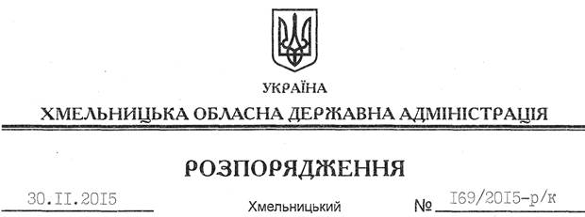

Про переведення

Відповідно до статті 6 Закону України “Про місцеві державні адміністрації”, статті 32 Кодексу законів про працю України, розпорядження голови облдержадміністрації від 21.05.2015 року № 226/2015-р “Про упорядкування структури обласної державної адміністрації ” (зі змінами), штатного розпису Департаменту агропромислового розвитку Хмельницької обласної державної адміністрації, затвердженого головою облдержадміністрації 26.11.2015 року, Положення про Департамент агропромислового розвитку Хмельницької обласної державної адміністрації, затвердженого розпорядженням голови обласної державної адміністрації від 29.10.2013 № 345/2013-р:
1. Перевести з 01 грудня 2015 року Конончука Вадима Петровича з посади заступника директора Департаменту – начальника управління розвитку тваринництва, переробної та харчової промисловості Департаменту агропромислового розвитку обласної державної адміністрації на посаду заступника директора Департаменту – начальника управління розвитку агропромислового виробництва, переробної та харчової промисловості Департаменту агропромислового розвитку обласної державної адміністрації з посадовим окладом згідно зі штатним розписом .
Підстава: заява В.Конончука від 27.11.2015 року, подання директора Департаменту агропромислового розвитку облдержадміністрації від 27.11.2015 року № 2340
2. Взяти до уваги, що 01.06.2012 В.Конончуку присвоєно дев’ятий ранг державного службовця.
3. Перевести з 01 грудня 2015 року Молчан Ларису Сергіївну з посади заступника директора – начальника управління економічного аналізу, фінансового забезпечення та бухгалтерського обліку, головного бухгалтера Департаменту агропромислового розвитку обласної державної адміністрації на посаду заступника директора Департаменту – начальника управління економічного аналізу, фінансового забезпечення, бухгалтерського обліку та соціально-економічного розвитку агропромислового комплексу, головного бухгалтера Департаменту агропромислового розвитку обласної державної адміністрації з посадовим окладом згідно зі штатним розписом .
Підстава: заява Л.Молчан від 27.11.2015 року, подання директора Департаменту агропромислового розвитку облдержадміністрації від 27.11.2015 року № 2340
4. Взяти до уваги, що 15.06.2012 Л.Молчан присвоєно восьмий ранг державного службовця.

Голова адміністрації М.Загородний

